**TUGAS BESAR**

**ENGI’S KITCHEN**

**IF1210 DASAR PEMROGRAMAN**

**KELAS 06**

Oleh

**Kelompok 2**

|  |  |
| --- | --- |
| **Eka Novendra Wahyunadi** | **16517048** |
| **Galih Fajar Fitra Ady** | **16517258** |
| **Pandyaka Aptanagi** | **16517286** |
| **Akmal Narendra Sakti** | **16517293** |
| **Ammar** | **16517328** |
| **Iqbal Aditya** | **16517398** |



## SEKOLAH TEKNIK ELEKTRO DAN INFORMATIKA

**INSTITUT TEKNOLOGI BANDUNG  
BANDUNG  
2018**

**DAFTAR ISI**

DAFTAR ISI1

DAFTAR TABEL2

1. PEMBAGIAN KERJA ANGGOTA KELOMPOK3
2. CHECKLIST HASIL RANCANGAN, IMPLEMENTASI, DAN TESTING4
3. DESKRIPSI PERSOALAN5
4. DESAIN COMMAND SETIAP PRIMITIF7
5. DESAIN KAMUS DATA
6. DESAIN DEKOMPOSISI ALGORITMIK DAN FUNGSIONAL

PROGRAM UTAMA

1. SPESIFIKASI SETIAP FITUR DALAM UNIT
2. PENGUJIAN

LAMPIRAN

**DAFTAR TABEL**

Tabel 1. Tabel Pembagian Kerja Anggota Kelompok

Tabel 2. Tabel Checklist Hasil Rancangan, Implementasi, dan Testing

Tabel 3. Tabel Spesifikasi Tiap Fitur Dalam Unit

Tabel 4. Tabel Pengujian Program

**1. PEMBAGIAN KERJA ANGGOTA KELOMPOK**

Tabel 1. Tabel Pembagian Kerja Anggota Kelompok

|  |  |  |  |  |
| --- | --- | --- | --- | --- |
| **Fitur** | **Implementasi** | **NIM Desainer** | **NIM Koder** | **NIM Tester** |
| F1 | Type Bentukan  Procedure load | 16517398 | 16517398 | 16517258  16517293 |
| F2 | Procedure Exit | 16517398 | 16517398 | 16517258  16517293 |
| F3 | Procedure startSimulasi | 16517398 | 16517398 | 16517258  16517293 |
| F4 | Fungsi stopSimulasi | 16517286 | 16517286 | 16517258  16517293 |
| F5 | Procedure beliBahan | 16517286 | 16517286 | 16517258  16517293 |
| F6 | Procedure olahBahan | 16517286 | 16517286 | 16517258  16517293 |
| F7 | Procedure jualOlahan  Unit searching | 16517293 | 16517293 | 16517258  16517293 |
| F8 | Procedure jualResep  Unit evaluate | 16517293 | 16517293 | 16517258 |
| F9 | Procedure makan | 16517293 | 16517293 | 16517258 |
| F10 | Procedure istirahat | 16517328 | 16517293 | 16517258 |
| F11 | Function HariMaks  Function GantiHari  Procedure Tidur | 16517328 | 16517328 | 16517258 |
| F12 | Procedure LihatStatistik | 16517328 | 16517328 | 16517258 |
| F13 | Procedure lihatInventori | 16517048 | 16517048 | 16517258 |
| F14 | Procedure lihatResep | 16517048 | 16517048 | 16517258 |
| F15 | Procedure cariResep | 16517048 | 16517048 | 16517258 |
| F16 | Procedure tambahResep | 16517258 | 16517258 | 16517258 |
| F17 | Procedure upgradeInventori | 16517258 | 16517258 | 16517258 |

**2. CHECKLIST HASIL RANCANGAN, IMPLEMENTASI, DAN TESTING**

Tabel 2. Tabel Checklist Hasil Rancangan, Implementasi, dan Testing

|  |  |  |  |
| --- | --- | --- | --- |
| **Fitur** | **Desain** | **Implementasi** | **Testing** |
| F1 | V | V | V |
| F2 | V | V | V |
| F3 | V | V | V |
| F4 | V | V | V |
| F5 | V | V | V |
| F6 | V | V | V |
| F7 | V | V | V |
| F8 | V | V | V |
| F9 | V | V | V |
| F10 | V | V | V |
| F11 | V | V | V |
| F12 | V | V | V |
| F13 | V | V | V |
| F14 | V | V | V |
| F15 | V | V | V |
| F16 | V | V | V |
| F17 | V | V | V |

**3. DESKRIPSI PERSOALAN**

Suatu program yang mensimulasikan kegiatan restoran selama sepuluh hari dibutuhkan untuk simulasi restoran oleh *chef* yang ingin membuka restoran. Diasumsikan dalam simulasi tersebut sang pemilik restoran diberikan modal dengan nilai tertentu sebagai pendapatan awal.

Pendapatan awal yang dimiliki pemilik restoran dapan digunakan untuk berbagai keperluan. Pendapatan awal dapat digunakan untuk membeli bahan mentah dari supermarket, dengan detail tiap bahan mentah memiliki harga yang berbeda.

Setiap pembelian bahan mentah juga menyimpan informasi harga satuan bahan tersebut dan durasi kadaluarsa (dalam satuan hari).

Bahan mentah yang dibeli disimpan dalam suatu inventori dengan data jumlah unit, tanggal pembelian bahan mentah, dan tanggal kadaluarsa bahan mentah yang dihitung berdasarkan tangal pembelian.

Bahan olahan dapat dibuat dari bahan mentah, dengan harga bahan olahan lebih tinggi dari bahan mentah. Bahan olahan dibuat dengan menggunakan bahan mentah (minimal satu jenis bahan dan maksimum sepuluh jenis bahan, dengan asumsi hanya satu buah bahan mentah yang digunakan untuk tiap jenisnya). Harga jual bahan olahan minimum sama dengan total harga bahan penyusunnya. Pembuatan bahan olahan mengungari jumlah bahan mentah yang bersangkutan dari inventori. Tanggal kadaluarsa bahan olahan berjumlah tiga hari dihitung dari tanggal pembuatan.

Bahan mentah dan bahan olahan disimpan dalam inventori yang memiliki batas maksimum tertentu. Batas maksimum inventori ini dapat diekstensi dengan harga tertentu.

Hidangan yang dijual di restoran tersebut dibuat berdasarkan resep tertentu. Maksmimum bahan yang dijadikan bahan hidangan yang tercatat dalam resep adalah duapuluh bahan (baik bahan mentah maupun bahan olahan), dengan asumsi masing-masing bahan hanya digunakan satu buah. Setiap resep dicatat daftar bahannya. Pemilik restoran menetapkan harga jual untuk resep tertentu adalah 112.5% dari jumlah harga bahan penyusunnya. Bahan mentah dan bahan olahan yang digunakan sebagai bahan pembuatan resep tertentu dikurangi jumlahnya dari inventori. Pemilik restoran dapat menambahkan resep baru dengan bahan-bahan yang ia miliki.

Dalam program simulasi ini juga diminta untuk memiliki fitur energi. Pemilik restoran memiliki jumlah energi maksimum sepuluh buah, yang berkurang setiap pemilik restoran beraktivitas. Aksi yang menyebabkan energi pemilik restoran berkurang sebanyak satu buah adalah: 1) membeli bahan mentah ke supermarket; 2) membuat bahan olahan; 3) membuat masakan berdasarkan resep; 4) menjual bahan olahan.

Selain berkurang, energi pemilik restoran juga dapat bertambah dengan melalukan beberapa aksi. Aksi yang dapat menambah energi pemilik restoran adalah: 1) makan, menambah energi sebanyak tiga buah dengan batasan maksimum tiga kali makan per hari; 3) istirahat, menambah energi sebanyak satu buah dengan batasan maksimum enam kali istirahat dalam sehar dani; 3) tidur, menambah energi sampai ke batas maksimum energi (sepuluh buah) dan hari otomatis berubah ke hari selanjutnya. Jika energi pemilik restoran habis, maka satu-satunya aksi yang dapat dilakukan adalah tidur.

Saat tanggal berganti, bahan mentan dan olahan yang ada dalam inventori yang sudah kadaluarsa akan otomatis dihapus dari inventori.

Saat program simulasi ini dijalankan, simulasi akan dimulai dengan modal awal berupa uang awal dan keadaan inventori tertentu. Saat mencapai hari ke sepuluh, simulasi akan dihentikan secara otomatis.

Program simulasi ini perlu membaca beberapa *file* eksternal untuk beroperasi. File yang diperlukan adalah: 1) file bahan mentah; 2) file bahan olahan; 3) file inventori bahan mentah; 4) file inventori bahan olahan; 5) file resep; 6) file simulasi.

File bahan mentah memuat informasi nama bahan, harga satuan dan durasi kadaluarsa bahan tersebut. File bahan olahan memuat informasi nama bahan olahan, harga jual, banyaknya bahan mentah yang digunakan sebagai penyusun bahan olahan tersebut, dan daftar bahan-bahan yang menjadi penyusun bahan tersebut. File inventori bahan mentah memuat informasi nama bahan mentah, tanggal beli dan jumlah. File inventori bahan olahan memuat informasi nama bahan , tanggal buat dan jumlah. File resep memuat informasi nama resep, harga jual, banyaknya bahan yang digunakan sebagai penyusun resep tersebut dan daftar nama bahan yang digunakan. File simulasi memuat informasi nomor simulasi, tanggal awal, jumlah hari hidup, kapasitas maksimum inventori, total bahan mentah yang dibeli, total bahan olahan yang dibuat, total bahan olahan yang dijual, total resep yang dijual, total pemasukan, total pengeluaran dan total uang.

Pada program simulasi ini diharuskan terdapat fitur-fitur: 1) membaca semua data dari file dan *load* ke struktur data internal; 2) keluar dari program; 3) memulai simulasi suatu nomor dari daftar simulasi yang ada; 4) menghentikan simulasi; 5) membeli bahan mentah dari supermarket; 6) membuat bahan olahan; 7) menjual bahan olahan; 8) menjual resep; 9) makan; 10) istirahat; 11) tidur; 12) menampilkan data simulasi; 13) menampilkan inventori; 14) menampilkan resep; 15) mencari resep; 16) menambah resep; 17) mengekstensi inventori.

**4. DESAIN COMMAND**

|  |  |
| --- | --- |
| 1. *>load*  >File BahanMentah.txt terbaca  >File BahanOlahan.txt terbaca  >File InvMentah.txt terbaca  >File Resep.txt terbaca  >File Simulasi.txt terbaca  >{Mengeluarkan pesan selamat datang dalam bentuk tulisan yang terbuat dari char $, l, /, dan _}  **>start simulasi**  2. *>simulasi*  **>Masukan nomer simulasi : 1**  >Statistik simulasi Anda  >Nomor Simulasi : 1  >Tanggal: 2/4/18  >Hari hidup: 0  >Energi: 10  >Kapasitas Inventori: 100  >Total bahan mentah yang dibeli: 0  >Total bahan olahan yang dibuat: 0  >Total bahan olahan yang dijual: 0  >Total resep yang dijual: 0  >Total pemasukan: 100000  >Total Pengeluaran: 0  >Total Uang: 100000  >  >Fitur-fitur yang tersedia  >1. Beli Bahan  >Membeli bahan mentah  >2. Olah Bahan | >Mengolah bahan mentah menjadi bahan olahan  >3. Jual Olahan  >Menjual bahan olahan yang telah dibuat  >4. Jual Resep  >Menjual resep yang tersedia  >5. Makan  >Menambah energi sebanyak 3  >6. Istirahat  >Menambah energi sebanyak 1  >7. Tidur  >Membuat energi menjadi 10, namun berganti hari  >8. Lihat Statistik  >Menampilkan statistik  >9. Lihat Inventory  >Menampilkan isi dari inventory  >10. Lihat Resep  >Menampilkan resep yang tersedia  >11. Cari Resep  > Mencari bahan-bahan yang dibutuhkan oleh sebuah resep  >12. Tambah Resep  >Menambah resep  >13. Upgrade Inventory  >Menambah kapasitas inventory  >14. Stop  >Menghentikan Simulasi.  >Masukan perintah  >>  3.**>>beli bahan**  *>>belibahan* |

|  |  |
| --- | --- |
| **>Nama bahan : Ayam Mentah**  **>Kuantitas : 2**  >Total Harga : 14000  >Pembelian Sukses  >Energi anda : 9  >Uang anda : 86000  >Tanggal : 2/4/2018  >Hari hidup : 0  4.**>>Olah bahan**  *>olahbahan*  **>Bahan olahan yang akan dibuat : Daging Ayam**  >Pembuatan Bahan Olahan berhasil  >Energi anda : 8  >Uang anda : 86000  >Tanggal : 2/4/2018  >Hari hidup :0  5. **>>Jual olahan**  *>>jualolahan*  **>Masukan bahan olahan yang ingin dijual: Daging Ayam**  **>Masukan jumlah bahan olahan yang akan dijual (maksimal kuantittas penjualan : 7) : 1**  >Energi anda : 7  >Uang anda : 95000  >Tanggal : 2/4/2018  >Hari hidup : 1  6. **>>Jual resep**  *>jualresep*  **>Masukan Resep Yang akan dibuat: Ayam Bakar Kecap**  >Resep berhasil dibuat dan dijual | >Energi anda : 6  >Uang anda : 108000  >Tanggal : 2/4/2018  >Hari hidup : 0  7. **>>Makan**  *>makan*  >Energi anda : 9  >Uang anda : 108000  >Tanggal : 2/4/2018  >Hari hidup : 0  8. **>>Istirahat**  *>Istirahat*  >Energi anda : 10  >Uang anda : 108000  >Tanggal : 2/4/2018  >Hari hidup : 0  9. **>>Tidur**  *>tidur*  >Energi anda : 10  >Tanggal : 3/4/2018  >Hari hidup : 1  10. **>>Lihat statistik**  *>lihatstatistik*  >Statistik simulasi Anda  >Nomor Simulasi : 1  >Tanggal: 3/4/18  >Hari hidup: 1  >Energi: 10  >Kapasitas Inventori: 100  >Total bahan mentah yang dibeli: 8  >Total bahan olahan yang dibuat: 1 |

|  |  |
| --- | --- |
|  | >Nama Bahan ke-2 : Madu  12. **>>Tambah resep**  *>tambahresep*  **>Nama Resep : Ayam Madu kecap**  **>Jumlah Bahan Penyusun : 3**  **>Bahan 1 : Daging Ayam**  **>Bahan 2 : Madu**  **>Bahan 3 : Kecap**  **>Harga (minimal 11700) : 15000**  13. **>>upgrade inventory**  *>upgradeInvenory*  >Upgrade berhasil!  14. **>>Stop**  >Statistik simulasi Anda  >Nomor Simulasi : 1  >Tanggal: 3/4/18  >Hari hidup: 1  >Energi: 10  >Kapasitas Inventori: 100  >Total bahan mentah yang dibeli: 8  >Total bahan olahan yang dibuat: 1  >Total bahan olahan yang dijual: 1  >Total resep yang dijual: 1  >Total pemasukan: 123000  >Total Pengeluaran: 14000  >Total Uang: 108000  15. **>exit**  >{Mengeluarkan pesan selamat datang dalam bentuk tulisan yang terbuat dari char $, l, /, dan _} |

**5. DESAIN KAMUS DATA**

const MaxE : Integer = 10

type bahanMentah :

<Nama : String,

Harga : LongInt,

Kadaluarsa : Integer>

type Mentah :

<TabMentah : Array [1..20] of bahanMentah,

Neff : Integer>

type bahanOlahan :

<Nama : String,

Harga : LongInt,

NButuh : Integer,

bahan : Array [1..20] of String>

type Olahan :

<TabOlahan : Array [1..20] of bahanOlahan,

Neff : Integer>

type Tanggal :

<hari : Integer,

bulan : Integer,

tahun : Integer>

type InventoryMentah :

<Nama : String,

Tgl : Tanggal,

Jumlah : Integer>

type InvMentah :

<TabInvMentah : Array [1..20] of InventoryMentah,

Neff : Integer>

type InventoryOlahan :

<Nama : String,

TglBuat : Tanggal,

Jumlah : Integer>

type InvOlahan :

<TabInvOlahan : Array [1..20] of InventoryOlahan,

Neff : Integer>

type Resep :

<Nama : String,

Harga : LongInt,

Nbutuh : Integer,

Olah : Array [1..20] of String>

type Resepnya :

<TabResep : Array [1..20] of Resep,

Neff : Integer>

type tempresep = array [1..20] of Resep

type Simulasi:

<Nomor : Integer,

Tgl : Tanggal,

HariHidup : Integer,

Energi : Integer,

KapasitasInventory : Integer,

TotalBeliMentah : Integer,

TotalOlahBuat : Integer,

TotalOlahJual : Integer,

TotalResepJual : Integer,

TotalPemasukan : LongInt,

TotalPengeluaran : LongInt,

TotalUang : LongInt>

type tSimulasi :

<Tab : Array [1..20] of Simulasi,

Neff : Integer>

**6.1. DESAIN DEKOMPOSISI ALGORITMIK PROGRAM UTAMA**

|  |
| --- |
| Program utama; |
|  |  |
|  | uses tipe,F1load,f2exit,f3f4 |
|  |  |
|  | {KAMUS} |
|  | MentahU : Mentah |
|  | OlahanU : Olahan |
|  | InvenMentah: InvMentah |
|  | InvenOlahan: InvOlahan |
|  | tabSim: tSimulasi |
|  | resepp: Resepnya |
|  | perintah:string |
|  |  |
|  | {ALGORITMA} |
|  | load(MentahU,OlahanU,InvenMentah,InvenOlahan,resepp,tabSim) |
|  | repeat |
|  |  |
|  | output('>') |
|  | input(perintah) |
|  | output() |
|  | if (perintah='startSimulasi') then |
|  | simulasi(MentahU,OlahanU,InvenMentah,InvenOlahan,resepp,tabSim) |
|  | else if (perintah<>'exit') then |
|  | output('Perintah Tidak tepat, Silahkan mulai simulasi atau exit program') |
|  |  |
|  | until (perintah='exit') |
|  | exit(MentahU, OlahanU, InvenMentah, InvenOlahan, resepp, tabSim) |
|  |  |

**6.2 HEADER SETIAP FUNGSI DAN PROSEDUR**

Unit F1Load

**procedure** load(input/output tabBahanMentah : Mentah,   
 input/output tabBahanOlahan : Olahan,  
 input/output tabInvenMentah : InvMentah,  
 input/output tabInvenOlahan : InvOlahan,  
 input/output Resepnya : Resepnya,  
 input/output tabSimulasi : Simulasi)

{I.S.: Menerima inputan berupa file eksternal yang memuat data-data yang bertipe tipe bentukan yang ada di unit tipe}

{F.S.: Membaca data yang ada di dalam file eksternal ke dalam array}

Unit F2exit

**procedure** exit(input/output tabBahanMentah : Mentah,   
 input/output tabBahanOlahan : Olahan,  
 input/output tabInvenMentah : InvMentah,  
 input/output tabInvenOlahan : InvOlahan,  
 input/output Resepnya : Resepnya,  
 input/output tabSimulasi : Simulasi)

{I.S. : Menerima inputan berupa sebuah variabel yang bertipekan bentukan yang tersedia di unit tipe}

{F.S. : Menuliskan data yang ada di array ke dalam file eksternal}

Unit f3f4

**procedure** simulasi(input/output tabBahanMentah : Mentah,   
 input/output tabBahanOlahan : Olahan,  
 input/output tabInvenMentah : InvMentah,  
 input/output tabInvenOlahan : InvOlahan,  
 input/output Resepnya : Resepnya,  
 input/output tabSimulasi : Simulasi)

{I.S. : Menerima inputan berupa sebuah variabel yang bertipekan bentukan yang tersedia di unit tipe}

{F.S. : Melakukan fungsi-fungsi yang tersedia}

Unit F5(BeliBahan)

**procedure** jualOlahan(input t:tanggal,   
 input/output uang:longint,  
 input/output energi:integer,  
 input/output bahan:InvMentah,  
 input/output bmentah:Mentah,  
 input/output pengeluaran:longint,  
 input/output invMax:integer,   
 input/output totalbel:integer)

{I.S.: tersedia uang, tanggal, daftar bahan mentah, inventori bahan mentah}

{F.S.: Resep berhasil dibuat bila bahan yang ingin dibeli ada di daftar bahan mentah. Menambah inventori bahan mentah dan mengurangi energi & uang}

Unit F6(OlahBahan)

**procedure** olahBahan(input/output invenmentah:InvMentah,  
 input/output involah:InvOlahan,  
 input/output olah:Olahan,  
 input/output c:InvOlahan,  
 input t:tanggal,  
 input/output energi:integer,  
 input invMax:integer,  
 input totalolah:integer,

{I.S.: tersedia uang, tanggal, daftar bahan olahan, inventori bahan mentah}

{F.S.: Bahan olahan berhasil dibuat, menambah inventori bahan mentah, energi berkurang }

Unit F7(JualOlahan)

**procedure** jualOlahan(input/output a:InvOlahan,   
 input b:Tanggal,  
 input c:Olahan,  
 input/output pemasukan:longint,  
 input/output uang:longint,  
 input/output energi:integer,  
 input/output banyakJual:integer)

{I.S.: Tersedia inventori olahan, tanggal simulasi, pemasukan, uang, energi chef, referensi bahan olahan dan banyak bahan olahan yang dijual}

{F.S.: Menjual bahan olahan yang ada diinventori, menambah pemasukan dan uang serta mengurangi energi chef, Menambah jumlah kuantitas total penjualan barang olahan}

Unit F8(jualResep)

**procedure** jualResep(input t:tanggal,  
 input a:resepnya,  
 input/output b:InvMentah,  
 input/output c:InvOlahan,  
 input d:mentah,  
 input/output uang:longint,  
 input/output pemasukan:longint,  
 input/output energi:integer,  
 input/output banyakResep:integer)

{I.S.: tersedia tanggal hari simulasi daftar resep, inventory bahan mentah, inventori bahan olahan, referensi bahan mentah, uang, pemasukan, energid dan banyak resep yang dijual}

{F.S.: Resep berhasil dibuat bila bahan mentah dan olahan ada. Menambah pemasukan dan mengurangi energi, Menambah jumlah penjualan resep total}

Unit F9(makan)

**procedure** makan(input/output energi:integer,  
 input/output countmakan:integer,  
 input Emax:integer)

{I.S.: tersedia energi awal chef, count makan, dan energi maksimal}

{F.S.: Menambah energi sebanyak 3 bila count makan <3 kali}

Unit F10(Istirahat)

**procedure** istirahat(input/output energi:integer,  
 input/output countist:integer,  
 input Emax:integer)

{I.S.: Tersedia masukan energi, countist sebagai penghitung jumlah istirahat dalam satu hari dan Emax sebagai energi maksimal}

{F.S.: Menambah energi chef dengan satu bila countist <6 kali. Energi maksimal adalah 10}

Unit Searching (berisi fungsi antara)

**function** searchMentah( a:InvMentah, cari:string) 🡪 boolean

{Fungsi searchMentah menerima masukan array bahan mentah}

{kemudian mencari apakah bahan mentah (cari) ada di dalam array (inventori)}

**function** searchOlahan( a:InvOlahan, cari:string) 🡪 boolean

{Fungsi searchOlahan menerima masukan array of bahan olahan}

{kemudian mencari apakah bahan olahan(cari) ada di dalam array (inventory)}

**function** searchSemua(a: resep, b:InvMentah, c:InvOlahan) 🡪 boolean

{I.S.: Terdapat data resep, inventory bahan mentah dan inventory bahan olahan}

{F.S.: Mengembalikan nilai true bila semua bahan yang diperlukan terdapat di inventory}

**procedure** searchKurMentah(input/output a:InvMentah, input cari:string)

{I.S.: Tersedia array berisi bahan mentah dan nama bahan mentah yang dicari}

{F.S.: Akan dicari letak bahan mentah kemudian mengurangi satu kuantitasnya akibat dipakai untuk membuat sesuatu}

**procedure** searchKurOlahan(input/output a:InvOlahan, input cari:string)

{I.S.: Tersedia array berisi bahan olahan dan bahan olahan yang akan dikurangi kuantitasnya}

{F.S.: Akan dicari letak bahan olahan kemudian mengurangi satu kuantitasnya akibat dipakai untuk memasak sesuatu}

**procedure** kurangiSemua(input a:resep,  
 input/output b:InvMentah,  
 input/output c:InvOlahan)

{I.S.: Diberikan resep yang akan dibuat, inventori mentah dan inventori olahan}

{F.S.: Mengurangi 1 dari masing-masing bahan yang dibutuhkan}

{Prekondisi: Semua bahan yang dibutuhkan ada dalam inventori. Telah dicek dengan fungsi searchSemua}

**procedure** cariIndeksResep(input a:Resepnya, input/output indeks:integer, input cari:string)

{I.S.: Tersedia array of resep, resep yang dicari dan indeks awal}

{F.S.: nilai indeks berubah sesuai dengan indeks resep yang dicari, bila indeks>neff maka resep tidak ditemukan}

Unit Evaluate (Berisi fungsi antara)

**procedure** evaluateInvOlahan(input/output a:InvOlahan, input b:Tanggal)

{I.S.: Tersedia array berisi inventori Olahan}

{F.S.: mendelete bahan olahan yang kadaluarsa}

**procedure** evaluateInvMentah(input/output a:InvMentah, input b:Tanggal, input c:mentah)

{I.S.: Tersedia array berisi inventori Mentah}

{F.S.: mendelete bahan Mentah yang kadaluarsa}

**function** isKadaluarsaOlahan(a:InventoryOlahan, b:Tanggal) 🡪 boolean

{I.S.: Tersedia suatu tipe bahan olahan dan tanggal simulasi hari ini}

{F.S.: Memberikan output true ketika bahan olahan kadaluarsa dan false ketika belum kadaluarsa}

**function** isKadaluarsaMentah(a:InventoryMentah, b:Tanggal, c:Mentah) 🡪 boolean

{I.S.: Tersedia suatu tipe bahan mentah dan tanggal simulasi hari ini}

{F.S.: Memberikan output true ketika bahan mentah kadaluarsa dan false ketika belum kadaluarsa}

**function** isKabisat(a:integer) 🡪 boolean

{I.S.: Tersedia suatu bilangan yang menyatakan tahun}

{F.S.: Mengembalikan nilai true ketika tahun kabisat dan false ketika tidak}

**procedure** geserOlahan(input/output a:InvOlahan, input indeks:integer)

{I.S.: Diberikan inventori olahan kemudian menghapus elemen sesuai indeks dan menggeser elemen selanjutnya}

{F.S.: Elemen ke-indeks inventori dihapus dan elemen dibawahnya geser ke atas}

**procedure** geserMentah(input/output a:InvMentah, input indeks:integer)

{I.S.: Diberikan inventori mentah kemudian menghapus elemen sesuai indeks dan menggeser elemen selanjutnya}

{F.S.: Elemen ke-indeks inventori dihapus dan elemen dibawahnya geser ke atas}

Unit F11 (Tidur)

**function** HariMaks(date:Tanggal) 🡪 integer

{I.S. tipe data tanggal pada hari tertentu}

{F.S. hari terbesar dalam bulan tersebut}

**function** GantiHari(date:Tanggal) 🡪 Tanggal

{I.S. tanggal tertentu}

{F.S. ganti tanggal ke hari esoknya dengan memanfaatkan fungsi HariMaks}

**procedure** Tidur(input/output date:Tanggal,  
 input/output invOl:InvOlahan,  
 input/output invMen:InvMentah,  
 input raw:Mentah,  
 input/output energi:integer,  
 input/output harihidup:integer,  
 input/output countmakan:integer,  
 input/output countistirahat: integer,  
 input/output aktivitas:integer)

{Spesifikasi

Prosedur ini hanya dapat dijalankan apabila user telah beraktivitas pada hari tersebut

* > parameter dengan tipe Tanggal, InvOlahan, InvMentah, Mentah dan integer

* > mengubah tanggal ke hari esoknya dengan fungsi GantiHari

* > menghapus makanan kadaluarsa dengan memanfaatkan fungsi evaluateInvOlahan dan evaluateInvMentah

* > mengubah energi (integer) ke 10

* > set countmakan dan countistirahat ke 0}

Unit F12 (LihatStatistik)

|  |
| --- |
| **procedure** LihatStatistik(input simul:Simulasi,  input date:Tanggal,  input harihidup:integer,  input energi:integer,  input kapasitas:integer,  input mentahbeli:integer,  input olahbuat:integer,  input olahjual:integer,  input resepjual:integer,  input pemasukan:longint,  input pengeluaran:longint)  {Spesifikasi prosedur: |
|  |
| * >menampilkan data statistik permainan} |
|  |

Unit F13(LihatInventory)

**procedure** SortingMentah( input/output Input: InvMentah)

{I.S.: Tersedia Inventory Bahan Mentah }

{F.S.: Melakukan sorting berdasarkan Nama Bahan Mentah }

**procedure** SortingOlahan(input/output Input: InvOlahan)

{I.S.: Tersedia Inventory Bahan Olahan }

{F.S.: Melakukan sorting berdasarkan Nama Bahan Olahan }

**procedure** TampilkanInventory(  
 input/output tabInvenMentah: InvMentah,  
 input/output tabInvenOlahan : InvOlahan)

{I.S.: Tersedia Inventory Bahan Mentah dan Inventory Bahan Olahan}

{F.S.: Menampilkan Daftar Inventory Bahan Mentah dan Daftar Inventory Bahan Olahan yang sudah disorting }

Unit F14(LihatResep)

**procedure** TampilkanResep( input/output Input: resepnya)

{I.S.: Tersedia daftar resep }

{F.S.: Melakukan sorting berdasarkan Nama Resep dan menampilkan Daftar Resep yang sudah disorting }

Unit F15(CariResep)

**procedure** CariResep( input/output Input: resepnya)

{I.S.: Tersedia daftar resep }

{F.S.: Menampilkan hasil pencarian resep berdasarkan Nama Resep }

Unit F16 (Tambah Resep)

**procedure** tambahResep(input x : Mentah,  
 input y : Olahan,  
 input/output masukan : resepnya)  
{I.S. Tersedia array daftar resep, array bahan mentah, dan array bahan olahan}  
{F.S. Menambah daftar resep}

**function** searchMentah(a:Mentah, cari:string) 🡪 boolean;  
{Fungsi menerima masukan bertipe mentah dan nama bahan mentah bertipe string. Fungsi mengeluarkan nilai true apabila bahan mentah terdapat pada array bahan mentah yang telah disediakan, dan menghasilkan nilai false bila sebaliknya.}

**function** searchOlahan(a:Olahan, cari:string) 🡪 boolean;  
{Fungsi menerima masukan bertipe olahan dan nama bahan olahan bertipe string. Fungsi mengeluarkan nilai true apabila bahan olahan terdapat pada array bahan olahan yang telah disediakan, dan menghasilkan nilai false bila sebaliknya.}

**function** posisiMentah(a:Mentah, cari:string) 🡪 integer;  
{Fungsi menerima masukan bertipe mentah dan nama bahan mentah bertipe string. Fungsi mengembalikan keluaran berupa indeks (bertipe integer) posisi nama bahan mentah tersebut dalam array.}

**function** posisiOlahan(a:Olahan, cari:string) 🡪 integer;  
{Fungsi menerima masukan bertipe olahan dan nama bahan mentah bertipe string. Fungsi mengembalikan keluaran berupa indeks (bertipe integer) posisi nama bahan mentah tersebut dalam array.}

**function** searchSemuaV1(input : string, x : Mentah, y : Olahan) 🡪 boolean;  
{Fungsi menerima masukan berupa nama bahan mentah/nama bahan olahan bertipe string. Fungsi akan menembalikan nilai true apabila terdapat nama bahan mentah atau nama bahan olahan dalam array bahan mentah atau bahan olahan, dan mengembalikan nilai false apabila sebaliknya.}

**procedure** TambahBahan(input max: integer,  
 input batas : integer,  
 input x : Mentah,  
 input y : Olahan,  
 input/output masukan : resepnya);  
{I.S. tersedia array bahan pada resep}  
{F.S. array bahan pada resep telah terisi}

**function** cekHarga( masukan : resepnya, parameter : integer; parameterOlah : integer, a : mentah, b : olahan) 🡪 longint;  
{Fungsi menerima masukan resep betipe resepnya, indeks resep bertipe integer, serta bahan bertipe mentah dan olahan. Fungsi mengembalikan nilai berupa harga minimum (12,5 % lebih mahal dari harga penyusun.}

Unit F17 (Tambah inventori)

**procedure** upgradeInventori(input/output inventori : integer,  
 input/output uang : longint,  
 input/output energi : integer);  
{I.S. Tersedia batas inventori, uang, dan energi}  
{F.S. Jika berhasil, inventori akan bertambah 25, uang akan berkurang 50000 dan energi akan berkurang 1}

**6.3 DEKOMPOSISI TIAP FUNGSI YANG MENGGUNAKAN FUNGSI LAIN**

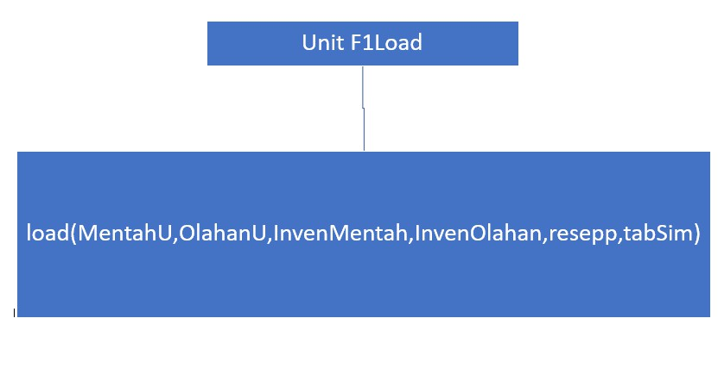

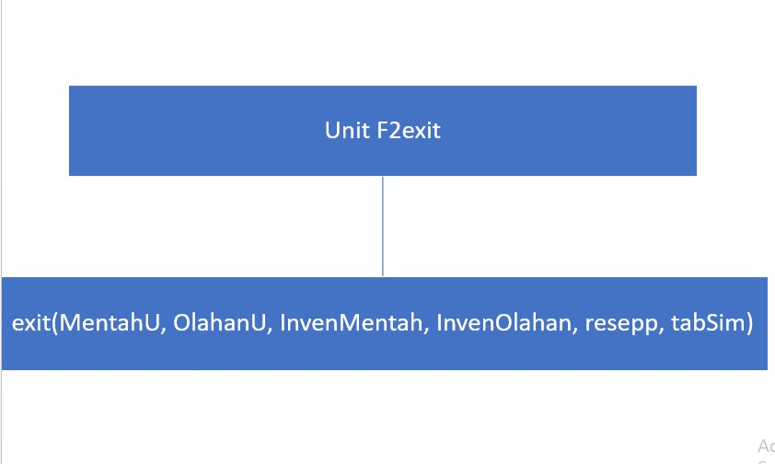

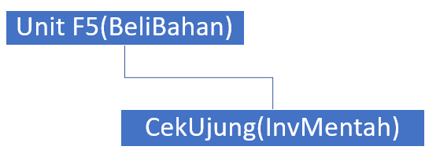

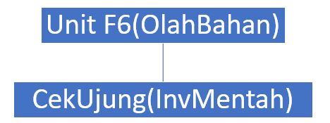

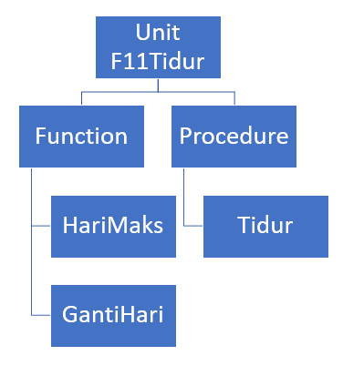

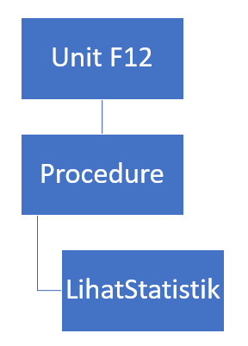

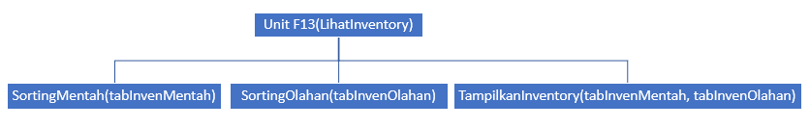

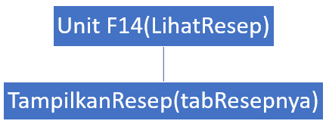

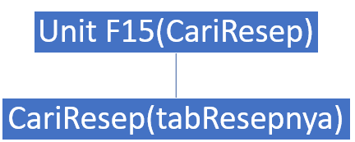

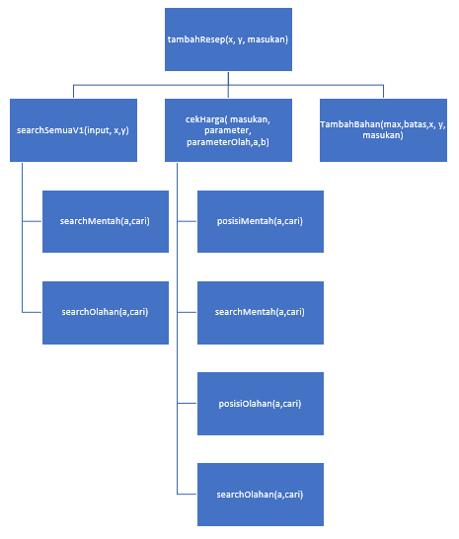

**7. SPESIFIKASI TIAP FITUR DALAM UNIT**

Tabel 3. Tabel Spesifikasi Tiap Fitur Dalam Unit

|  |  |  |
| --- | --- | --- |
| **Unit** | **Fitur** | **Spesifikasi** |
| Typetubes | F0 | Menyatakan semua input/outputiabel, konstanta, dan type bentukan yang akan dipakai di fitur-fitur selanjutnya |
| F1 | F1 | Membaca data dari file eksternal dan menuliskannya ke dalam array type bentukan |
| F2 | F2 | Keluar dari program dan meyimpan semua perubahan data ke file eksternal |
| F3 | F3 | Memulai suatu simulasi nomor tertentu dari daftar simulasi yang ada |
| F4 | F4 | Menghentikan simulasi tertentu yang sedang berjalan dan menampilkan statistic simulasi |
| F5 | F5 | Melakukan pembelian bahan mentah dari supermarket |
| F6 | F6 | Melakukan aktivitas pengolahan bahan mentah menjadi bahan olahan |
| F7 | F7 | Menjual bahan olahan. Hanya bahan olahan yang belum kadaluarsa yang dapat dijual |
| F8 | F8 | Mengolah dan menjual hidangan berdasarkan resep |
| F9 | F9 | Chef makan untuk menambah energy chef sebanyak tiga buah |
| F10 | F10 | Chef istirahat untuk menambah energy chef sebanyak satu buah |
| F11 | F11 | Chef tidur, aksi ini menyebabkan energy chef menjadi 10 dan hari berganti |
| F12 | F12 | Menampilkan statistik simulasi |
| F13 | F13 | Menampilkan data daftar bahan mentah dan bahan olahan yang tersedia di inventori saat ini |
| F14 | F14 | Melihat daftar resep yang tersedia, termasuk semua daftar bahan penyusunnya |
| F15 | F15 | Melakukan pencarian resep berdawsaarkan nama resep yang tersedia. |
| F16 | F16 | Melakukan penambahan resep |
| F17 | F17 | Melakukan perluasan kapasitas inventori. |

**8. PENGUJIAN**

Tabel 4. Tabel Pengujian Program

|  |  |  |  |
| --- | --- | --- | --- |
| **Fitur** | **Data awal** | **HasilPengujian** | **Evaluasi** |
| **F1** | Semua file eksternal | Semua file terbaca | Semua file terbaca dengan baik |
| **F2** | Semua array yang akan ditulis di file eksternal | Semua file tertulis di file eksternal | Semua file tertulis dengan baik |
| **F3** | Array yang telah diisi menggunakan fungsi F1 load | Berhasil menjalankan simulasi | Interface di f5 masih belum tepat |
| **F4** | Array dan variable internal simulasi | Simulasi berhasil dihentikan dan variable internal simulasi berhasil diupdate ke array | Semua data berhasil diupdate ke array |
| **F5** | Array berisi bahan mentah yang bias dibeli dan inventori bahan mentah | Membeli bahan mentah. Memberikan pesan kesalahan bila bahan mentah tidak sesuai | Terdapat kesalahan pada prompt berikutnya (seharusnya ‘>>’ menjadi ‘>>>>’) |
| **F6** | Array berisi inventori bahan mentah dan olahan | Membuat bahan olahan dari bahan mentah yang ada di inventori | Terdapat kesalahan pada prompt berikutnya (seharusnya ‘>>’ menjadi ‘>>>>’) |
| **F7** | Array berisi inventori bahan olahan | Berhasil menjual bahan olahan dan mengubah variable simulasi sesuai jumlah penjualan | Berhasil menjual bahan olahan dengan baik |
| **F8** | Array berisi Inventori mentah & Olahan. | Berhasil membuat dan menjual resep. Berhasil mengurangi bahan mentah dan olahan yang menjadi bahan resep | Berhasil menjual resep dengan baik |
| **F9** | Variabel berisi hitung makan(countmakan), energi dan energi maksimal | Berhasil makan dan menambah energi dengan 3. Bila energi melebihi energi max maka diubah menjadi energi max. Berhasil Makan dengan frekuensi maksimal 3 kali. | Berhasil berjalan dengan baik |
| **F10** | Variabel berisi hitung istirahat (Countist), energi dan energi maksimal | Berhasil beristirahat, menambah energi. Maksimal istirahat sebanyak 6 kali | Berhasil istirahat dengan baik |
| **F11** | Semua array dan variable simulasi | Berhasil tidur. Semua bahan yang kadaluarsa telah dihapus secara otomatis dan tanggal berubah | Berhasil tidur dengan baik |
| **F12** | Semua array dan variable simulasi | Berhasil menuliskan statistic berkaitan dengan simulasi yang sedang berjalan | Berjalan dengan baik |
| **F13** | Array berisi inventori baik mentah maupun olahan | Menuliskan semua bahan yang terdapat di dalam inventori | Berhasil dituliskan dengan baik |
| **F14** | Array berisi daftar resep yang ada | Menuliskan semua resep yang dapat dibuat beserta bahan yang diperlukan untuk membuatnya | Dapat ditulis dengan baik |
| **F15** | Array berisi resep yang dapat dibuat | Mencari resep yang ingin dilihat, memberikan pesan ketika resep tidak ditemukan | Berhasil mencari resep dengan baik |
| **F16** | Array berisi resep | Membaca input resep yang akan dimasukkan ke dalam array resep | Berhasil menambahkan resep dengan baik |
| **F17** | Variabel yang memuat data inventori maksimal | Menambah kapasitas maksimal inventori dan mengurangi uang sesuai dengan biaya upgrade | Berhasil mengupgrade inventori dengan baik |

**LAMPIRAN**

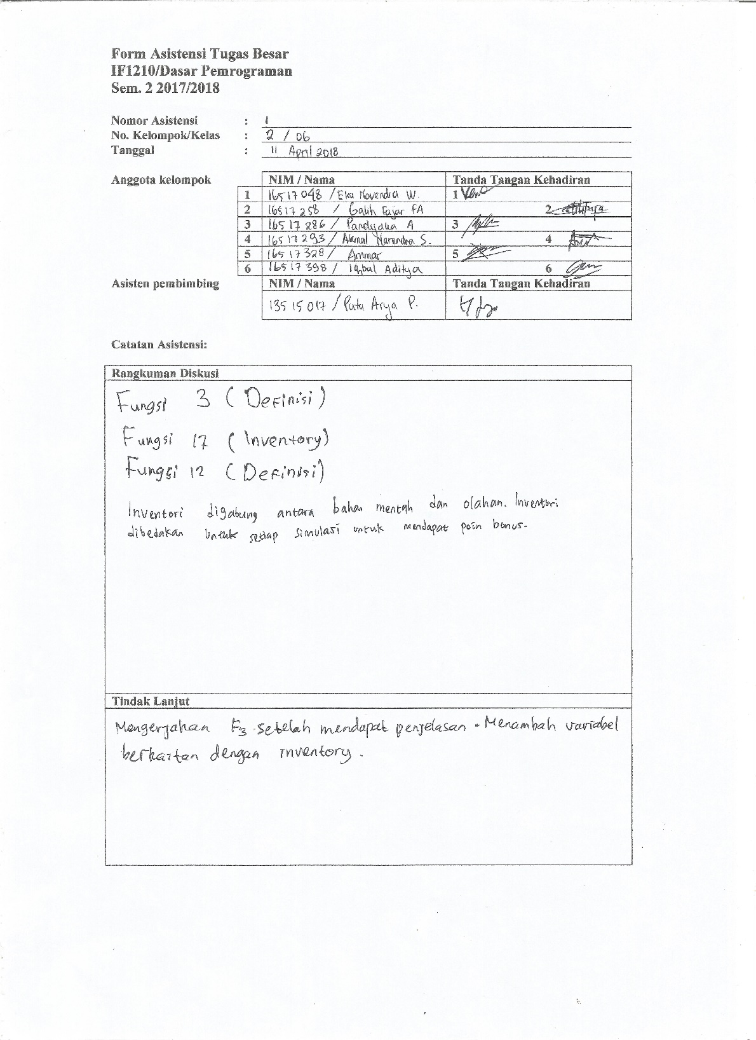

**Gambar Form asistensi 1**

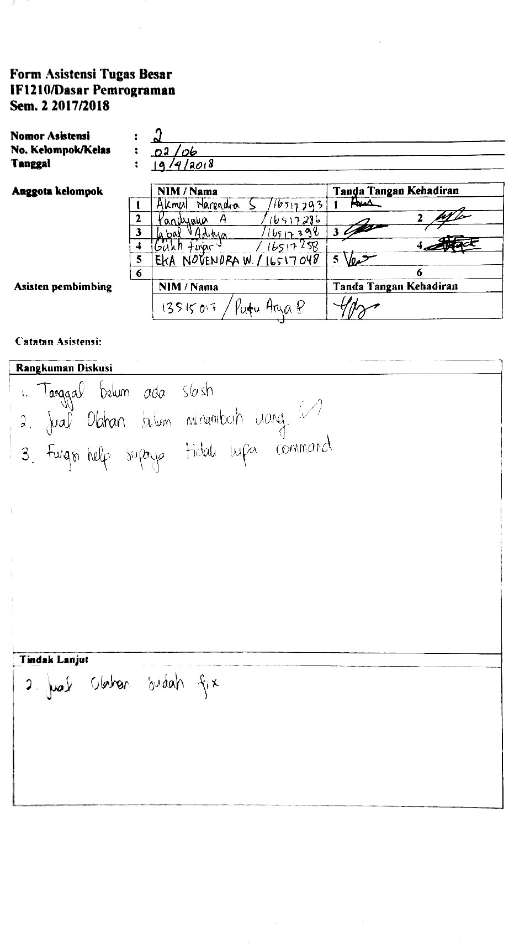

**Gambar Form asistensi 2**